

**Об утверждении регламента государственной услуги "Выдача решения о строительстве культовых зданий (сооружений) и определении их месторасположения, а также перепрофилировании (изменении функционального назначения) зданий (сооружений) в культовые здания (сооружения) по согласованию с уполномоченным органом в сфере религиозной деятельности"**

***Утративший силу***

Постановление акимата Костанайской области от 25 декабря 2012 года № 587. Зарегистрировано Департаментом юстиции Костанайской области 29 декабря 2012 года № 3963. Утратило силу - Постановлением акимата Костанайской области от 20 ноября 2013 года № 508

      Сноска. Утратило силу - Постановлением акимата Костанайской области от 20.11.2013 № 508 (вводится в действие со дня подписания).

      В соответствии с пунктом 4 статьи 9-1 Закона Республики Казахстан от 27 ноября 2000 года "Об административных процедурах" акимат Костанайской области **ПОСТАНОВЛЯЕТ**:  
      1. Утвердить прилагаемый регламент государственной услуги "Выдача решения о строительстве культовых зданий (сооружений) и определении их месторасположения, а также перепрофилировании (изменении функционального назначения) зданий (сооружений) в культовые здания (сооружения) по согласованию с уполномоченным органом в сфере религиозной деятельности".  
      2. Настоящее постановление вводится в действие по истечении десяти календарных дней после дня его первого официального опубликования.

*Аким области                               Н. Садуакасов* 

Утвержден               
постановлением акимата        
от 25 декабря 2012 года № 587

**Регламент государственной услуги "Выдача решения о строительстве культовых зданий (сооружений) и определении их месторасположения, а также перепрофилировании (изменении функционального назначения) зданий (сооружений) в культовые здания (сооружения) по согласованию с уполномоченным органом в сфере религиозной деятельности"**

**1. Основные понятия**

      1. В настоящем регламенте государственной услуги "Выдача решения о строительстве культовых зданий (сооружений) и определении их месторасположения, а также перепрофилировании (изменении функционального назначения) зданий (сооружений) в культовые здания (сооружения) по согласованию с уполномоченным органом в сфере религиозной деятельности" (далее – Регламент) используются следующие понятия:  
      1) получатель государственной услуги – физическое и юридическое лицо;  
      2) управление – государственное учреждение «Управление архитектуры и градостроительства акимата Костанайской области» (далее - Управление).  
      3) территориальный орган - государственное учреждение "Департамент по делам религий Костанайской области Агентства Республики Казахстан по делам религий" (далее – территориальный орган).

**2. Общие положения**

      2. Государственная услуга "Выдача решения о строительстве культовых зданий (сооружений) и определении их месторасположения, а также перепрофилировании (изменении функционального назначения) зданий (сооружений) в культовые здания (сооружения) по согласованию с уполномоченным органом в сфере религиозной деятельности" (далее – государственная услуга) осуществляется в порядке, установленном стандартом государственной услуги "Выдача решения о строительстве культовых зданий (сооружений), об определении их месторасположения, а также перепрофилировании (изменении функционального назначения) зданий (сооружений) в культовые здания (сооружения) по согласованию с уполномоченным органом в сфере религиозной деятельности", утвержденным постановлением Правительства Республики Казахстан от 15 октября 2012 года № 1311 "Об утверждении стандартов государственных услуг в сфере религиозной деятельности" (далее – Стандарт) и Регламентом.  
      3. Государственная услуга предоставляется Управлением по согласованию с территориальным органом по адресам, указанным в приложениях 1, 2 к Стандарту.  
      4. Форма оказываемой государственной услуги: не автоматизированная.  
      5. Государственная услуга осуществляется на основании статьи 34 Бюджетного кодекса Республики Казахстан от 4 декабря 2008 года, статей 9-1, 15-1, 15-2 Закона Республики Казахстан от 27 ноября 2000 года "Об административных процедурах", подпункта 5) статьи 5 Закона Республики Казахстан от 11 октября 2011 года "О религиозной деятельности и религиозных объединениях", постановления Правительства Республики Казахстан от 20 июля 2010 года № 745 "Об утверждении реестра государственных услуг, оказываемых физическим и юридическим лицам".  
      6. Государственная услуга предоставляется бесплатно.  
      7. Результатом оказываемой государственной услуги является решение о строительстве культовых зданий (сооружений) и определении их месторасположения, а также о перепрофилировании (изменения функционального назначения) зданий (сооружений) в культовые здания (сооружения) (далее – решение), либо мотивированный ответ об отказе в предоставлении государственной услуги на бумажном носителе.

**3. Требования к порядку оказания государственной услуги**

      8. Государственная услуга оказывается в здании Управления.  
      Для предоставления государственной услуги в здании Управления предусмотрены условия для обслуживания получателей государственной услуги с ограниченными возможностями. Помещение Управления имеет отдельный вход, зал ожидания и подготовки документов, кресла для ожидания, информационные стенды с образцами заполнения бланков.  
      График работы Управления указан в приложении 1 Стандарта.  
      9. Информация о порядке оказания государственной услуги располагается на интернет – ресурсе Управления по адресу: www.uag.kostanay.gov.kz, в разделе "Государственные услуги".  
      10. Государственная услуга оказывается в сроки, указанные в пункте 7 Стандарта.  
      11. Основанием для отказа в предоставлении государственной услуги является:  
      1) предоставление неполного пакета документов, предусмотренных пунктом 11 Стандарта;  
      2) предоставление недостоверных сведений в документах, предусмотренных пунктом 11 Стандарта;  
      3) ненадлежащее оформление документов;  
      4) отсутствие согласования территориального органа.  
      12. Этапы оказания государственной услуги с момента получения заявления от получателя государственной услуги для получения государственной услуги и до момента выдачи результата государственной услуги:  
      1) получатель государственной услуги подает заявление в Управление по формам, согласно приложениям 3 или 4 к Стандарту;  
      2) сотрудник канцелярии Управления принимает заявление, регистрирует в книге учета документов и в подтверждение сдачи документов выдает копию заявления получателю государственной услуги со штампом регистрации (входящий номер, дата);  
      3) руководитель Управления принимает управленческое решение по поступившим документам с указанием в резолюции исполнителя, ответственного за предоставление государственной услуги;  
      4) специалист Управления рассматривает документы, подготавливает сопроводительное письмо в территориальный орган для согласования;  
      5) в территориальном органе принимается запрос, регистрируется в книге учета документов, рассматривается и определяется возможность удовлетворения ходатайства, оформляется письмо со справкой-обоснованием о согласовании либо ответ об отказе и направляется на подпись руководителю;  
      6) специалист Управления готовит проект постановления акимата либо мотивированный ответ об отказе в предоставлении государственной услуги;  
      7) руководитель Управления подписывает письмо о направлении проекта решения на подпись в местный исполнительный орган области либо мотивированный ответ об отказе в предоставлении государственной услуги;  
      8) сотрудник канцелярии Управления регистрирует и выдает получателю государственной услуги решение либо мотивированный ответ об отказе в предоставлении государственной услуги при личном посещении или направляет почтой.  
      13. Минимальное количество лиц, осуществляющих прием документов для оказания государственной услуги в Управлении, составляет один сотрудник.

**4. Описание порядка действия (взаимодействия) в процессе оказания государственной услуги**

      14. Полный перечень необходимых документов и требований к ним для получения решения о строительстве культовых зданий (сооружений), об определении их месторасположения, а также перепрофилировании (изменении функционального назначения) зданий (сооружений) в культовые здания (сооружения), указан в пункте 11 Стандарта.  
      15. Образцы заявлений размещены на информационном стенде Управления и Интернет-ресурсе Управления по адресу, указанному в пункте 9 Регламента.  
      16. В процессе оказания государственной услуги задействованы 5 структурно-функциональные единиц (далее – СФЕ) в составе:  
      1) сотрудник канцелярии Управления;  
      2) специалист Управления;  
      3) руководитель Управления;  
      4) специалист территориального органа;  
      5) местный исполнительный орган области.  
      17. Требования к информационной безопасности: Управление и территориальный орган обеспечивают сохранность, защиту и конфиденциальность информации о содержании документов получателя государственной услуги.  
      18. Текстовое табличное описание последовательности и взаимодействие административных действий (процедур) каждой СФЕ с указанием срока выполнения каждого административного действия (процедуры) приведено в приложении 1 к Регламенту.  
      19. Схема, отражающая взаимосвязь между логической последовательностью административных действий в процессе оказания государственной услуги и СФЕ, приведена в приложении 2 к Регламенту.

**5. Ответственность должностных лиц, оказывающих государственные услуги**

      20. Должностные лица, оказывающие государственную услугу, за принимаемые ими решения, действия (бездействия) в ходе оказания государственной услуги несут ответственность в порядке, предусмотренном законами Республики Казахстан.

Приложение 1                  
к регламенту государственной услуги       
"Выдача решения о строительстве культовых  
зданий (сооружений) и определении         
их месторасположения, а также             
перепрофилировании (изменении             
функционального назначения)               
зданий (сооружений) в культовые           
здания (сооружения), по согласованию      
с уполномоченным органом в сфере          
религиозной деятельности"

**Описание последовательности и взаимодействия административных действий (процедур) каждой СФЕ с указанием срока выполнения каждого административного действия (процедуры)**

|  |  |  |  |  |
| --- | --- | --- | --- | --- |
| **Действие основного процесса (хода, потока работ)** | | | | |
| № действия  (хода,  потока  работ) | 1 | 2 | 3 | 4 |
| Наименование  СФЕ | Сотрудник  канцелярии  Управления | Руководитель  Управления | Специалист  Управления | Территориальный  орган |
| Наименование  действия  (процесса,  процедуры,  операции) и  их описание | Принимает  заявление  и  регист-  рирует в  книге  учета  документов | Принимает  управлен-  ческое  решение по  поступившим  документам | Рассматривает  документы,  подготавливает  сопроводи-  тельное письмо  в  террито-  риальный орган  для  согласования | Принимает запрос,  регистрирует в  книге учета  документов,  рассматривает,  оформляет письмо  о согласовании,  либо  мотивированный  ответ об отказе в  предоставлении  государственной  услуги |
| Форма  завершения  (данные,  документ,  организа-  ционно-  распоряди-  тельное  решение) | Выдача  копии  заявления  получателю  государст-  венной  услуги со  штампом  регист-  рации  (входящий  номер,  дата) | Указание в  резолюции  исполнителя,  ответствен-  ного за  предостав-  ление  государствен-  ной услуги | Направление  сопроводи-  тельного  письма в  террито-  риальный  орган | Направление  письма о  согласовании,  либо ответа об  отказе в  Управление |
| Сроки  исполнения | не более  30 минут | 1 день | 3 дня | 3 дня |

|  |  |  |  |
| --- | --- | --- | --- |
| № действия  (хода,  потока  работ) | 5 | 6 | 7 |
| Наименование  СФЕ | Специалист  Управления | Местный  исполнительный  орган области | Сотрудник канцелярии  Управления |
| Наименование  действия  (процесса,  процедуры,  операции) и  их описание | Готовит проект  постановления  акимата либо  мотивированный  ответ об отказе  в предоставлении  государственной  услуги,  обеспечивает  подписание  документов  руководством | Принимает  документы,  рассматривает и  утверждает  проект  постановления  акимата | Регистрирует и выдает  получателю  государственной услуги  решение, либо  мотивированный ответ об  отказе в предоставлении  государственной услуги  при личном посещении  или направляет почтой |
| Форма  завершения  (данные,  документ,  организа-  ционно-  распоряди-  тельное  решение) | Направление  проекта решения  на утверждение в  местный  исполнительный  орган области,  либо ответа об  отказе в  канцелярию  Управления | Направление  решения в  Управление | Выдача решения или  отказа с обоснованием |
| Сроки  исполнения | 20 дней | 3 дня | Не более 30 минут |

Приложение 2                       
к регламенту государственной услуги          
"Выдача решения о строительстве              
культовых зданий (сооружений)                
и определении их месторасположения,          
а также перепрофилировании                   
(изменении функционального                   
назначения) зданий (сооружений)              
в культовые здания (сооружения),             
по согласованию с уполномоченным             
органом в сфере религиозной деятельности"

**Схема взаимосвязи логической последовательности административных действий в процессе оказания государственной услуги и СФЕ**

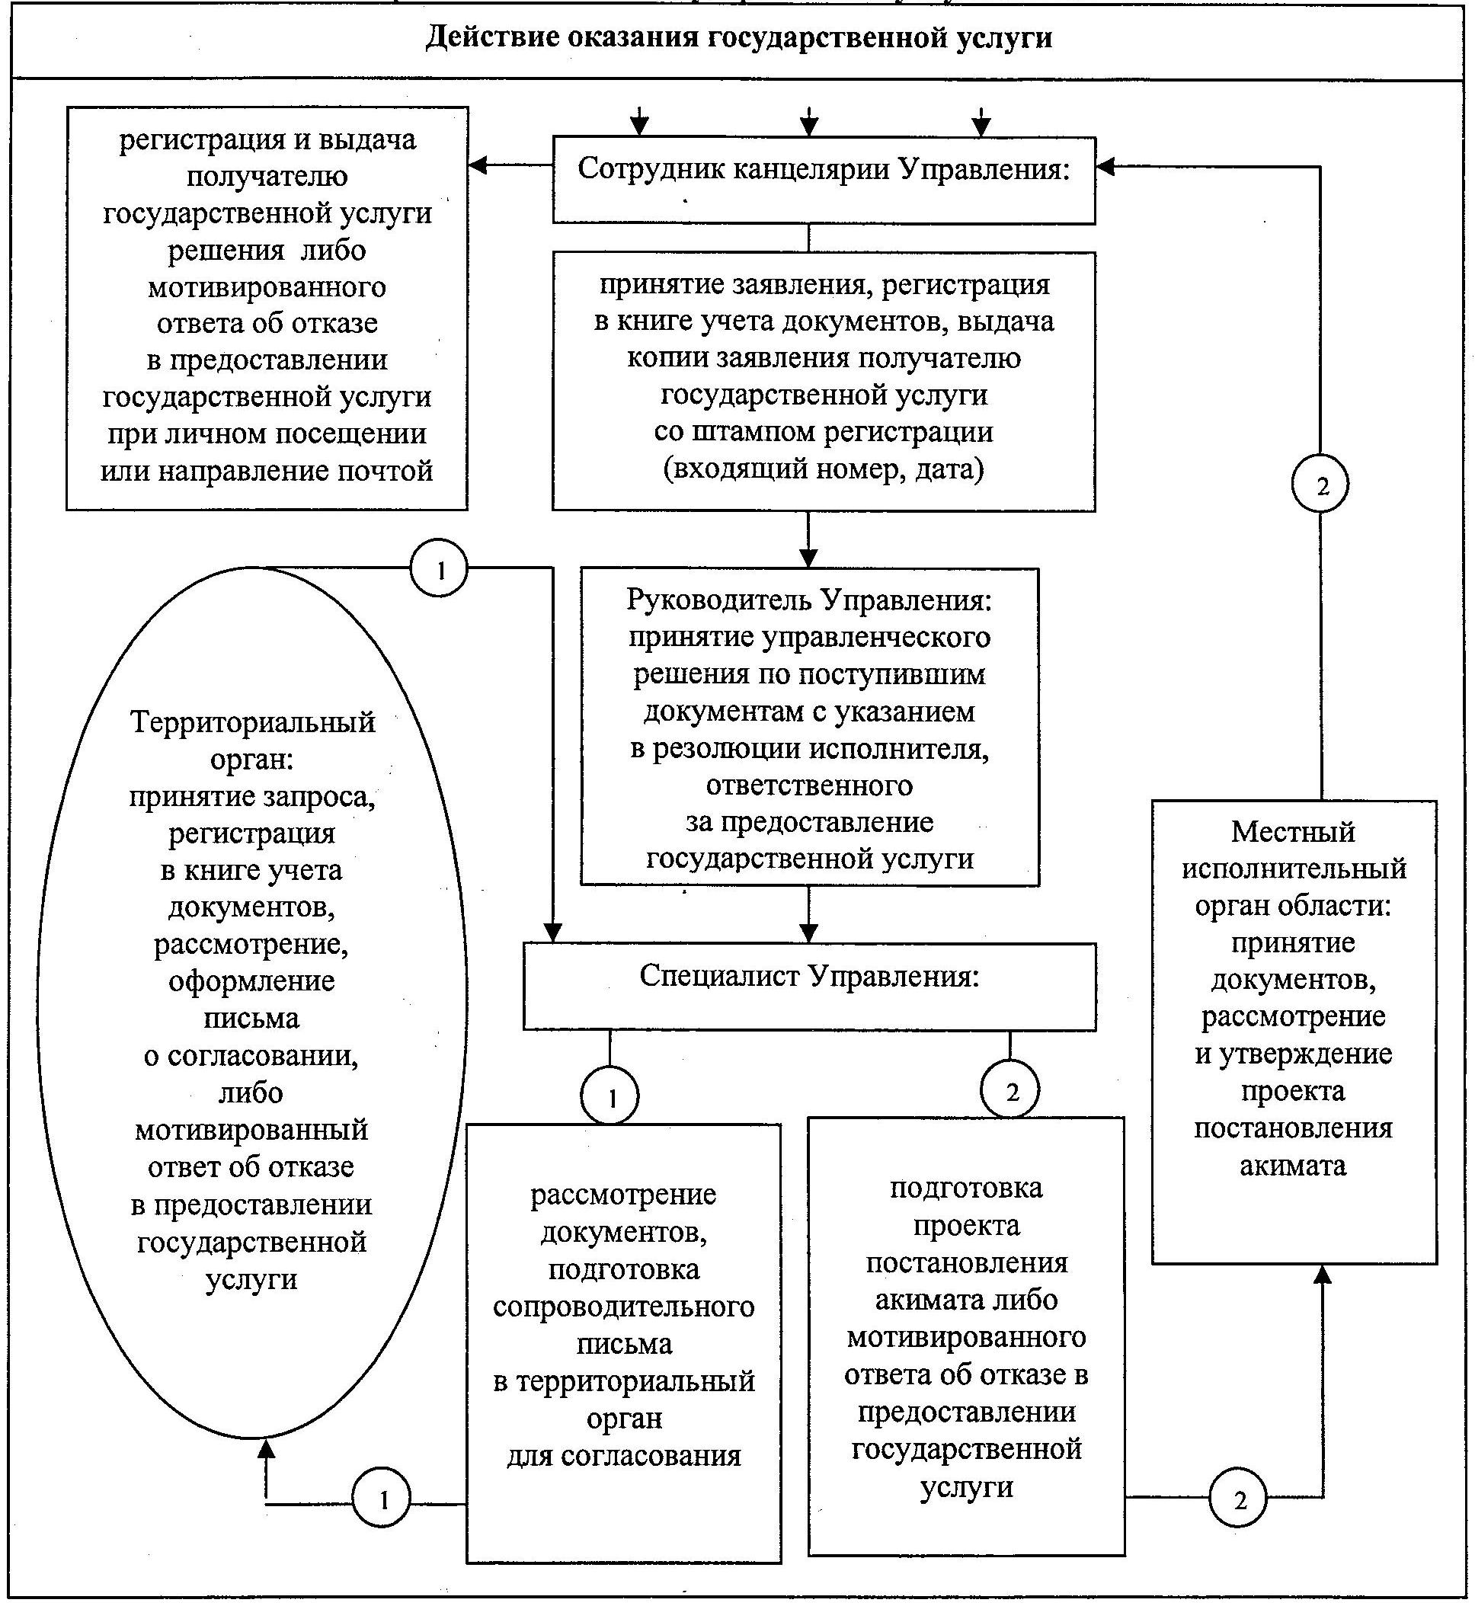

      Примечание: СФЕ – структурно-функциональные единицы

© 2012. РГП на ПХВ «Институт законодательства и правовой информации Республики Казахстан» Министерства юстиции Республики Казахстан